**27.05.20 Комплексное занятие по познавательному развитию**

**в первой младшей группе. Тема «Деревья»**

**Воспитатель Петракова М.В.**

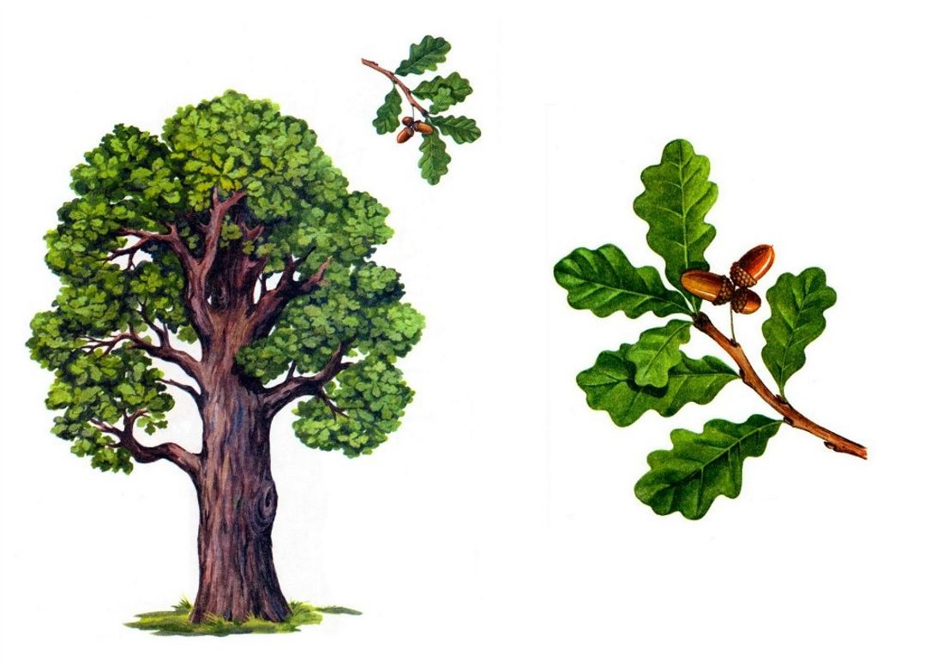

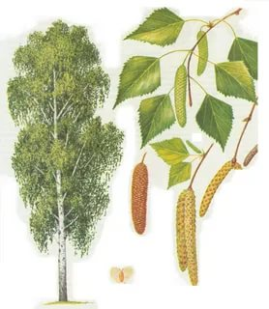

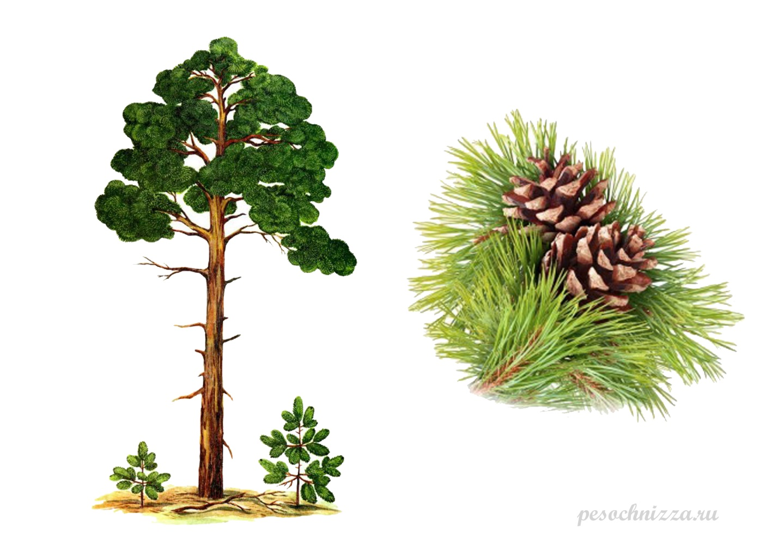

**Цель:** Формировать представления детей о деревьях и плодах.

**Задачи:**

1. Формировать умение детей внимательно слушать, наблюдать и отвечать на вопросы.
2. Активизировать и обогащать словарь детей по данной теме.
3. Формировать способность детей к диалогической речи.
4. Закреплять понятие большой - маленький.
5. Воспитывать заботливое и бережное отношение к растительному миру.

**Материалы и оборудование:**магнитная доска, изображения деревьев, их плодов, цветов, травы; природный материал: шишки, березовые серёжки, жёлуди.

**Ход занятия:**

**Организационный момент:**Дети стоят в кругу, выполняют движения по тексту:

Здравствуй, небо голубое!

Здравствуй, солнце золотое!

Здравствуй лёгкий ветерок!

Здравствуй, маленький цветок!

Здравствуй, УТРО! Здравствуй, ДЕНЬ!

Нам здороваться не лень!

Дети садятся на стулья.

Воспитатель: - Ребята, давайте посмотрим, что растёт у нас за окном!

Дети смотрят и перечисляют то, что видят: кусты, трава, дерево, цветы.

Воспитатель: Какое дерево вы видите.

Дети: большое.

Воспитатель: Правильно, большое, а ещё можно сказать, что дерево высокое.

Воспитатель: Скально деревьев вы видите.

Дети: много.

Воспитатель: Какие листочки на деревьях растут.

Дети: Зелёные.

Воспитатель: Сколько листочков

Дети: много

Воспитатель: Сколько кустов растёт за окном

Дети: много

Воспитатель: Деревья большие, высокие, а кусты какие?

Дети: низкие

Воспитатель: Какого цвета листья растут на кустах

Дети: зелёные

Воспитатель: А ещё что растёт, что вы видите

Дети: цветы

Воспитатель: Сколько цветов растёт за окном

Дети: много

Воспитатель: Какие цветы растут за окном

Дети: Красивые, красные, белые, жёлтые, синие

Воспитатель: Деревья большие, а цветы какие

Дети: маленькие

Воспитатель: Что ещё растёт рядом с цветами

Дети: трава

Воспитатель: Ребята, а трава какая

Дети: зелёная, маленькая

Воспитатель рассаживает детей за столами на стулья. На столе разложены картинки с деревьями, кустарниками, цветами, травой, животными, домами, игрушками.

Воспитатель: Ребята, выберите картинки с тем, что мы видели за окном.

Дети выполняют задание, если кто-то ошибается, воспитатель помогает. Выбранные картинки помещаются на магнитной доске.

Воспитатель: Дети играли в детском сад с игрушками, а потом подошли к окну и посмотрели, что растёт за окном. За окном росли большие высокие деревья. На деревьях было много-много зелёных листочков. Рядом с деревьями росли кусты. Кусты ниже деревьев. Они тоже с зелёными листочками. И ещё дети увидели за окном цветы. Много было цветов. Цветы были разные: красные, белые, жёлтые, синие. Ещё за окном видна трава. Трава зелёного цвета. Цветы и трава маленькие. Как красиво за окном, ребята!

**НА ЛУГУ РАСТУТ ЦВЕТЫ (физкультминутка)**

На лугу растут цветы             (потягивания — руки в стороны)

Небывалой красоты.

К солнцу тянутся цветы.       (потягивания — руки вверх).

С ними потянись и ты.

Ветер дует иногда,                 (дети машут руками ,изображая ветер),

Только это не беда.

Наклоняются цветочки,        (наклоны),

Опускают лепесточки.

А потом опять встают.          (принять положение правильной осанки)

**Игра «Какие бывают деревья?»**

На магнитной доске расположены изображения берёзы, дуба, сосны.

Воспитатель: Это дуб. Он большой. У него коричневый ствол. На ветках растут жёлуди. Как называется это дерево?

Дети: Дуб

Воспитатель: Какой ствол у дуба?

Дети: Коричневый

Воспитатель: Что растёт на дубе?

Дети: жёлуди

Воспитатель: Покажите дуб!

Дети выполняют

Воспитатель: Это берёза. У берёзы белый ствол и серёжки. Как называется это дерево?

Дети: берёза.

Воспитатель: Какой ствол у берёзы?

Дети: белый

Воспитатель: Покажите серёжки у берёзы.

Дети показывают.

Воспитатель: Это сосна. У сосны нет листочков. У сосны есть иголки. У сосны есть шишки. Как называется это дерево?

Дети: сосна.

Воспитатель: Что есть у сосны?

Дети: иголки, шишки.

Воспитатель: Наташа, покажи берёзу

Девочка показывает.

Воспитатель: Саша, покажи дуб.

Мальчик показывает

Воспитатель: Кирилл, покажи сосну.

Мальчик показывает.

На столе лежат картинки с изображением берёзы, дуба, сосны, сосновые шишки, жёлуди дуба, берёзовые серёжки. Детям даётся задание соединить предметы с картинками. Дети выполняют задание под руководством воспитателя.